Отель Сундучок в Затоке
Мини-отель Сундучок находится в 100 метров от моря в самом центре Лимана.
В номерах есть кондиционер, кабельное ТВ, ортопедические матрацы, душевые кабины.
Есть кухня.
Организуется комплексное питание (80-90грн в сутки), можно просто отдельно завтрак или ужин.
Предоставляется мангал, есть песочница и игрушки для детей
Фотографии отеля и пляжа рядом находятся внизу.
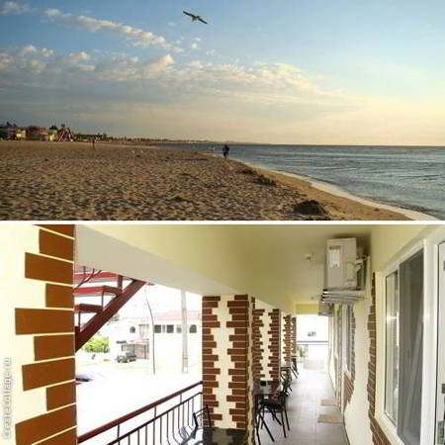
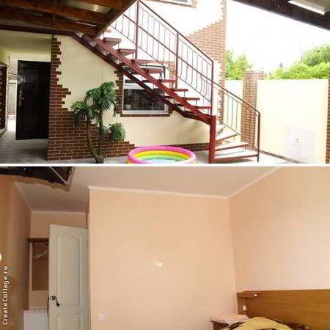
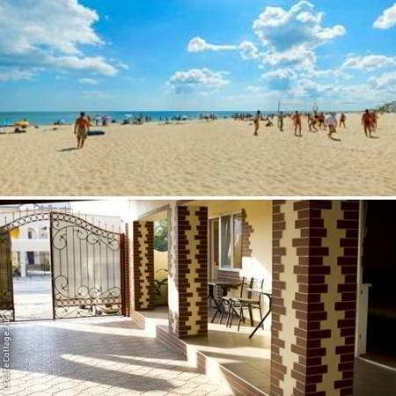
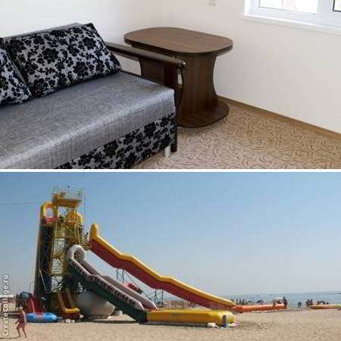
В стоимость входит:
- проезд на комфортабельном автобусе;
- проживание в отеле 10 ночей;
В стоимость не входит:
- туристическая услуга 40.00 рублей;
- питание по желанию;
- страховка на взрослых (4 доллара).

